Proiect finanțat prin intermediul Strategiei de Dezvoltare Locală a Grupului de Acțiune Locală | GRUPUL DE ACȚIUNE LOCALĂ DEFILEUL MUREȘULUI SUPERIOR
Proiect finanțat prin – FEADR/EURI | PROIECT FINANȚAT PRIN FEADR
Judet GAL | MUREȘ
Beneficiarul proiectului | SC NICLIVMOV SRL
Date de contact/e-mail beneficiar | 0744782444/ ninamov22@yahoo.com
Localizarea proiectului | Regiunea Centru, Sat ANDRENEASA, Com. RĂSTOLIȚA, Nr. 137, Jud. MUREȘ
Domeniul de intervenție | 6A
Articolul corespondent din Reg. (UE) nr. 1305/2013 | Art. 4 lit. c din Reg. (UE) nr. 1305/2013
Valoarea finanțării nerambursabile | 178.344,00 euro
Valoarea contribuției private | 19.816 euro
Perioada de implementare a  proiectului | 4 ani
Denumirea proiectului | Schimbare de destinație din locuință în structură de primire turistică, extindere și amenajări interioare, compartimentare mansardă, amenajări exterioare și împrejmuire teren
Descrierea proiectului | Realizarea unei pensiuni cu o capacitate de cazare de 15 locuri, realizarea de investiții legate de furnizarea de servicii, având rolul de a crește veniturile și a multiplica alternativele ocupaționale pentru locuitorii din mediul rural
Obiective | Furnizarea de servicii, altele decât cele agricole în mediul rural  Creșterea de activități non-agricole  Crearea de locuri de muncă  Diversificarea economiei rurale și stimularea mediului de afaceri din mediul rural
Rezultate și indicatori | Numărul de locuri de muncă create – 6A: femei - 2
Lecții învățate/Recomandări | Sustenabilitate, impactul asupra comunității locale, colaborare între părțile implicate/ Implicarea comunității și acceptarea locală
Imagini (link sau imagini inserate) | 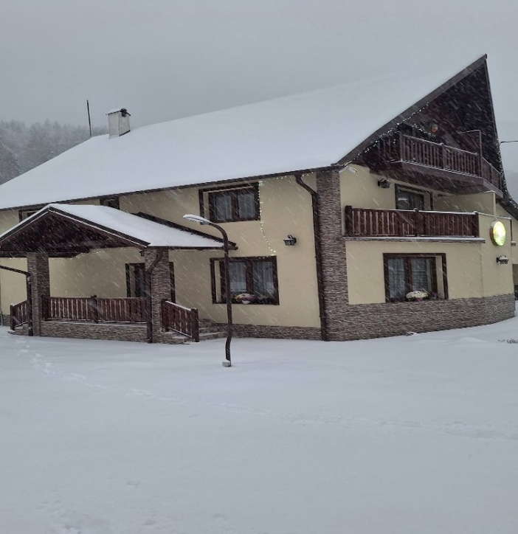  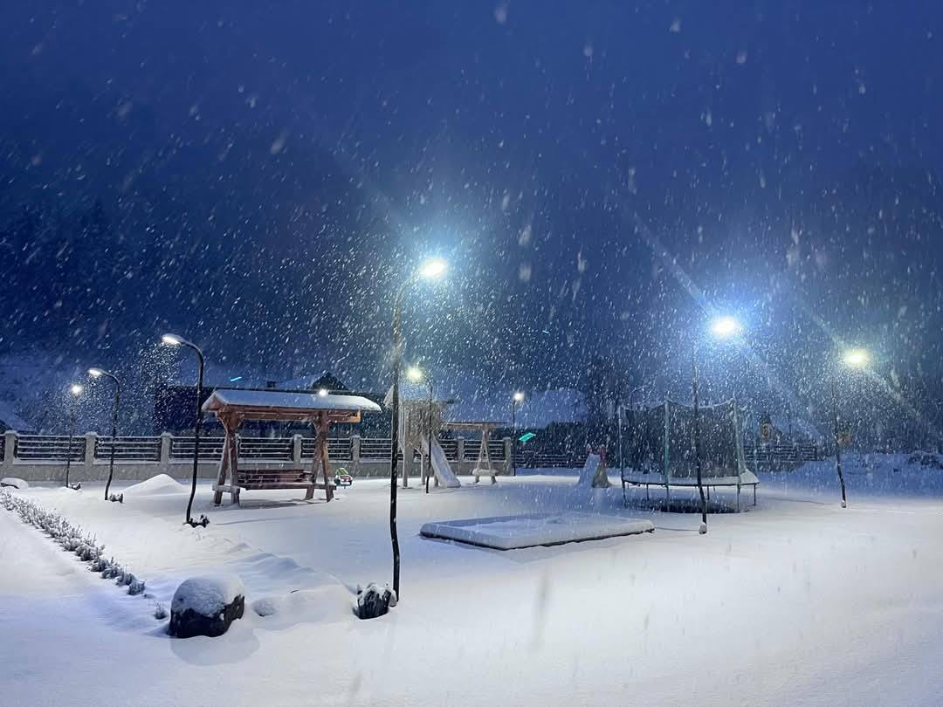  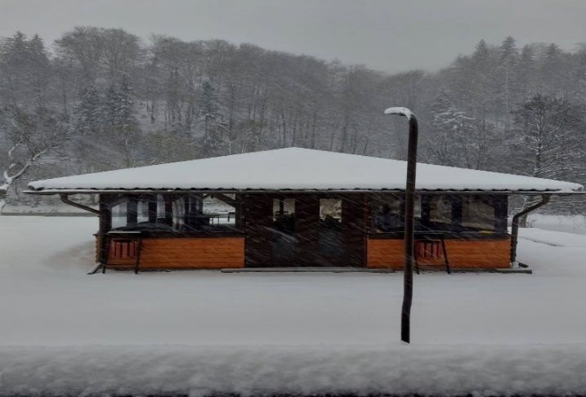  https://www.facebook.com/profile.php?id=61568770236019  https://www.youtube.com/watch?v=8go1Q6_LPb0

